**广州大学华软软件学院**

**本科毕业论文**

**论文题目 基于宅急送系统的设计与实现**

专 业 自动化（智能电子技术）

班 级 17级自动化2班

姓 名 曾学锴

学 号 1740909156

指导教师 郝一方

广州大学华软软件学院电子系

2021年 4 月

**摘　要**

随着经济的发展和人们生活水平的提高，在各自城市工作和居住的都市人的生活节奏也随之变快。由于工作、交通等原因，致使人们缺少时间和精力，因而可能无法及时、有效地在亲人、朋友之间进行物品的传递，这时需要有人为他们提供同城配送服务。

根据物品传递的需求，采用SpringBoot+Mybatis-Plus框架进行系统结构的搭建，并使用Vue技术和MySQL数据库技术来开发宅急送系统，最终实现用户发布配送订单、进行个人订单的物流跟踪，以及配送员对订单进行接收和处理等功能。为方便用户和配送员对系统的使用，同时应用了Wap2App+Jsp技术实现宅急送系统在移动设备上的运行。

**关键词：**配送  Spring Mybatis-plus Vue Jsp Wap2App

**Abstract**

With the development of economy and the improvement of people's living standards, the pace of life of urban people who work and live in their respective cities also becomes faster. Due to work, transportation and other reasons, people are short of time and energy, so they may not be able to deliver goods between relatives and friends in time and effectively. At this time, someone needs to provide them with the same city distribution service.

According to the needs of goods delivery, the framework of springboot + mybatisplus is used to build the system structure, and the Vue technology and MySQL database technology are used to develop the homestead express delivery system. Finally, the user can release the delivery order, carry out the logistics tracking of individual order, and the delivery personnel can receive and process the order. In order to facilitate the use of the system by users and delivery personnel, wap2app + JSP technology is applied to realize the operation of the home delivery system on mobile devices.

**Keywords:** Delivery Spring Vue Jsp Wap2App

**目 录**

1 前言 1

1.1 课题研究背景 1

1.2 课题的研究目的及意义 1

1.3 研究内容 1

1.4 论文的结构 1

1.5 本章小结 2

2 系统分析与设计 3

2.1 系统的可行性分析 3

2.2 系统开发环境 3

2.3 系统需求分析 3

2.4 系统功能设计 13

2.5 数据库的分析与设计 18

2.6 类的设计 24

2.7 本章小结 24

3 系统的实现 25

3.1 客户端首页和修改个人信息的实现 25

3.2 客户下单和地址选择的实现 25

3.3 地址管理的实现 26

3.4 提交反馈建议的实现 27

3.5 运费预估的实现 28

3.6 我的订单和查看运单信息的实现 29

3.7 配送员端主页面和揽收寄件实现 30

3.8 更新物流和设置派送的实现 31

3.9 处理派送的实现 32

3.10 网点管理的实现 33

3.11 定价管理的实现 34

3.12 配送员管理的实现 36

3.13 本章小结 37

4 结论与展望 39

4.1 本课题的主要工作及结论 39

4.2 有待进一步研究的问题 39

参考文献 42

致 谢 44

# 前 言

# 1.1课题研究背景

伴随着人们生活水平提高以及经济的高速发展，在城市居住的人们的生活方式越来越丰富，并且生活节奏也逐渐变快。急促的生活节奏以及丰润的收入使得忙碌的人们更倾向请专门的工作人员来协助自己进行物品在同城之间的传递。为了给被运送物品的安全提供保障以及使运送流程更加规范化、程序化，需要开发一套宅急送系统。

## 1.2 课题的研究目的及意义

宅急送系统的设计与开发为了让城市忙碌的的人们有更加便捷的生活环境和能有时间的去处理更多事情，只要是合法合理，宅急送系统为他们提供同城配送服务。该系统根据其需求，实现客户可以下单到配送员接单配送过程来满足客户所需的同城配送服务，并且宅急送系统的系统管理员可获得运费收入。

## 1.3 研究内容

分析下单用户到配送员接单工作流程和系统管理员对各信息的管理，在学习SpringBoot、Vue和MySQL数据库的基础上开发宅急送系统。最后实现下单客户下单、取消订单、查看运单物流、反馈问题；配送员接单、揽收寄件、更新物流、设置派送、处理派送；系统管理员具有客户管理、员工管理、用户地址查询、定价管理、网点管理、订单查询、运单管理、反馈建议管理等功能。

通过该系统的开发与设计，将自己之前所学的知识实践起来，不只是这几年的总结，也是实现一次锻炼自身的机会，与其同时为以后的实际工作中积累经验。

## 1.4 论文的结构

本论文内容安排如下：

第一章：绪论。叙述本论文的课题研究背景和研究目的，以及研究意义和研究内容，最后概括论文的组织结构。

第二章：开发技术方案。从宅急送系统开发中所采用技术进行综合阐述。

第三章：系统分析与设计。结合前两章的讲述，进行系统的可行性分析、开发环境选择、需求分析、功能设计、界面设计、数据库设计以及类的设计。

第四章：系统的实现。对宅急送系统的功能实现进行描述，并且用截图和重要代码的展示方式阐述系统的功能。

第五章：结论。论文研究总结与有待进一步研究的问题。

## 1.5 本章小结

第一章叙述了课题研究的背景、目的与意义，指出了本课题的研究内容，同时概况了本论文的组织结构。

# 2 系统分析与设计

## 2.1 系统的可行性分析

## 2.1.1 技术上的可行性

利用JavaWeb技术开发客户端和配送员端以及后台管理网站,可通过Wap2App把开发的客户端和配送员端的移动网站转换为移动应用方便在移动设备上使用。同时使用目前企业开发的主流思想前后端分离来进行系统结构的搭建。以上所用技术为软件开发中流行且成熟的技术，因此用来开发宅急送系统的准备技术是可用的。

## 2.1.2 经济上的可行性

宅急送系统在软件方面，开发宅急送系统的准备技术都为开源技术，开发时可学习相关内容来帮助开发。而在硬件方面，系统管理员只需一台能够接入网络的个人电脑即可，客户和配送员只需一部接入网络的移动智能手机进行操作，现大部分个人电脑和手机基本满足宅急送系统的性能要求。因此设计与开发宅急送系统不需要投入大量经费。

## 2.2 系统开发环境

（1）操作系统：Windows 10

（2）数据库：MySQL 8.0 Navicat

（3）开发工具：IDEA、VSCode

（4）Web服务器：Tomcat 9.0

## 2.3 系统需求分析

## 2.3.1 系统用户需求

通过调查，宅急送系统的需求如下：

（1）宅急送系统的用户主要为：前台客户和配送员以及系统管理员。

（2）前台客户：前台客户功能包括登录注册、个人信息管理、运费预估、下单、取消订单、删除已取消订单、查看订单信息、查看运单物流、地址管理和添加反馈建议，其中个人信息管理为可修改个人信息，地址管理包括可新增地址、修改地址、查看地址和删除地址，还有下单界面填写地址可选择已有地址来进行填写。其用例图如图2.1所示。



图2.1 前台客户用例图

（3）配送员：配送员登录配送员端后可进行查看订单信息、查看运单物流、接单、揽收寄件、更新物流、设置派送和处理派送等功能，通过配送员操作揽收寄件、接单、更新物流和派件等来完成基本工作流程，处理派送中包括签收和拒签。配送员用例如图2.2所示。



图2.2 配送员用例图

（4）系统管理员：系统管理员登录后台管理系统可进行客户管理、地址管理、员工管理、网点管理、定价管理、查看订单信息、运单管理和查看客户反馈建议等功能，其中客户管理可对查询客户详细信息、修改客户信息；地址管理可同过关键字查询客户对应存储的地址信息；网点管理包括新增网点、删除网点、修改网点、查看网点详细信息并可通过关键字查询网点信息；定价管理是通过对配送地址、配送物件类别和配送物件重量进行增加、修改和删除的操作来影响提交订单时所需支付的运费；员工管理有查看配送员信息、关键字查询配送员信息、修改配送员信息、新增配送员和删除配送员，而运单管理包括查看运单信息和查看运单物流。系统管理员用例如图2.3所示。



图2.3 系统管理员用例图

1. **主要需求分析**

（1）订单模块用例分析。

订单模块：前台客户、配送员和系统管理员登录各系统后选择对应的订单块选项来执行对应的功能。订单管理用例如图2.4所示。



图2.4 订单模块用例图

下面进行主要用例的描述：

1. 下单：前台客户登录客户端后选择寄件按钮填写订单信息确认寄件。下单用例描述如表2.1所示。

表2.1 下单的用例描述

|  |  |
| --- | --- |
| 用例名称 | 下单 |
| 用例描述 | 前台客户下单 |
| 参与人 | 前台客户 |
| 前置条件 | 客户成功登录客户端 |
| 后置条件 | 填写寄件信息，订单信息生成，同时生成对应运单 |
| 基本操作流程 | （1）填写寄件信息  （2）选择是否保价  （3）选择支付方式  （4）选择或填写寄件人信息  （5）选择或填写收件人信息  （6）提交订单  （7）确认运费选择确认下单 |
| 可选操作流程 | （1）前台客户提交订单前，可选择性填写备注  （2）前台客户可选择是否保价 |

②接单。接单的用例描述如表2.2所示。

表2.2 接单的用例描述

|  |  |
| --- | --- |
| 用例名称 | 接单 |
| 用例描述 | 配送员接单 |
| 参与人 | 配送员 |
| 前置条件 | 配送员成功登录配送员端 |
| 后置条件 | 接单成功，订单信息记录接单配送员信息 |
| 基本操作流程 | （1）点击可接订单页面  （2）选择对应订单左滑显示接单按钮 |
| 可选操作流程 | 配送员可选择不点击接单按钮 |

（2）运单模块的用例分析。

运单模块：配送员和系统管理员登录各系统后选择对应的订单模块选项来执行对应的功能，其中当前台客户提交订单后生成运单，系统会根据寄件人地址来显示到配送员可接单页面，配送员可查看订单信息选择是否接单，接单后揽收寄件。运单模块用例图如图2.5所示。



图2.5 运单模块用例图

下面进行主要用例的描述：

①揽收寄件。配送员确认订单信息接单后，订单会显示到待揽收界面，等待配送员揽收寄件确认揽收。揽收寄件用例描述如表2.3所示。

表2.3 揽收寄件的用例描述

|  |  |
| --- | --- |
| 用例名称 | 揽收寄件 |
| 用例描述 | 配送员揽收寄件 |
| 参与人 | 配送员 |
| 前置条件 | 配送员成功登录配送员端，待揽件前先接对应订单 |
| 后置条件 | 确认揽件时间 |
| 基本操作流程 | 进入待揽件界面，点击揽件 |
| 可选操作流程 | 无 |

②更新物流。配送员登录配送员端后输入运单号设置更新物流。更新物流用例描述如表2.4所示。

表2.4 更新物流用例描述

|  |  |
| --- | --- |
| 用例名称 | 更新物流 |
| 用例描述 | 配送员端的更新物流 |
| 参与人 | 配送员 |
| 前置条件 | （1）配送员成功登录配送员端  （2）运单已确认揽件 |
| 后置条件 | 生成物流信息，并可查看 |
| 基本操作流程 | （1）输入运单号，读取运单与订单基本信息  （2）选择设置更新类型  （3）选择起始网点地址  （4）选择目标网点地址  （5）确认更新物流 |
| 可选操作流程 | 无 |

③设置派送。配送员成功登录配送员端后进入设置配送界面输入运单号确认设置派送。设置派送用例描述如表2.5所示。

表2.5 设置派送的用例描述

|  |  |
| --- | --- |
| 用例名称 | 设置派送 |
| 用例描述 | 配送员设置派送 |
| 参与人 | 配送员 |
| 前置条件 | （1）配送员成功登录配送员端  （2）运单已确认揽件 |
| 后置条件 | 生成派送信息，包括负责派送配送员的姓名和联系号码，并可查看 |
| 基本操作流程 | （1）输入运单号，读取运单与订单基本信息  （2）确认设置派送 |
| 可选操作流程 | 无 |

④处理派送。配送员输入运单号设置签收或拒签，拒签写明拒签原因处理派送用例描述如表2.6所示。

表2.6 处理派送的用例描述

|  |  |
| --- | --- |
| 用例名称 | 处理派送 |
| 用例描述 | 配送员处理派送 |
| 参与人 | 配送员 |
| 前置条件 | （1）配送员成功登录配送员端  （2）运单的寄件已在派件 |
| 后置条件 | 生成处理派送后信息，并可查看 |
| 基本操作流程 | （1）输入运单号，读取运单与订单基本信息  （2）签收或拒签  （3）确认提交 |
| 可选操作流程 | 选择拒签弹出拒签原因填写框，配送员填写后确认提交 |

（3）地址模块用例分析。

地址模块：前台客户登录客户端后可新增地址，修改自己存储的地址，删除自己存储的地址和查看自己存储地址信息，而系统管理员可在后台查询前台客户的地址信息。地址模块用例如图2.6所示。



图2.6地址模块用例图

下面进行主要用例的描述：

1. 新增地址：前台客户登录后选择地址簿添加信息。新增地址用例描述如表2.7所示。

表2.7新增地址的用例描述

|  |  |
| --- | --- |
| 用例名称 | 新增地址 |
| 用例描述 | 前台客户端新增地址信息 |
| 参与人 | 前台客户 |
| 前置条件 | 客户成功登录客户端 |
| 后置条件 | （1）填写地址信息  （2）确认后存储到地址列表 |
| 基本操作流程 | （1）进入客户地址界面点击添加按钮进入添加地址界面  （2）填写地址存储信息，包括地址关联姓名和联系号码  （3）确认提交 |
| 可选操作流程 | 无 |

②修改地址信息：前台客户登录客户端后修改自己的地址信息。修改地址用例描述如表2.8所示。

表2.8修改地址的用例描述

|  |  |
| --- | --- |
| 用例名称 | 修改地址 |
| 用例描述 | 前台客户端修改自己存储的地址信息 |
| 参与人 | 前台客户 |
| 前置条件 | 客户成功登录客户端 |
| 后置条件 | 修改地址信息 |
| 基本操作流程 | （1）在地址列表点击地址进入地址编辑界面  （2）修改信息，修改确认提交 |
| 可选操作流程 | 无 |

③删除地址：前台客户登录客户端地址簿删除地址信息。删除地址用例描述如表2.9所示。

表2.9删除地址的用例描述

|  |  |
| --- | --- |
| 用例名称 | 删除地址 |
| 用例描述 | 前台客户端删除自己存储的地址信息 |
| 参与人 | 前台客户 |
| 前置条件 | 客户提交删除地址 |
| 后置条件 | 地址列表已无已删除的地址信息 |
| 基本操作流程 | （1）前台客户登录后进入地址编辑  （2）提交删除 |
| 可选操作流程 | 无 |

（4）网点模块用例分析。

网点模块：系统管理员登录后台后可新增网点、修改网点信息、删除网点和查询网点信息，前台客户端登录客户端可查看网点列表并可查询具体网点信息。地址模块用例如图2.7所示。



图2.7 网点模块用例图

下面进行主要用例的描述：

①新增网点：系统管理员登录后台系统后可添加网点信息。网点地址用例描述如表2.10所示。

表2.10新增地址的用例描述

|  |  |
| --- | --- |
| 用例名称 | 新增网点 |
| 用例描述 | 系统管理员新增网点 |
| 参与人 | 系统管理员 |
| 前置条件 | 系统管理员成功登录后台系统 |
| 后置条件 | 填写网点信息，网点成功添加到网点信息列表 |
| 基本操作流程 | （1）进入添加网点页面  （2）填写网点信息  （3）确定提交 |
| 可选操作流程 | 无 |

②修改网点信息：系统管理员登录后台系统后可修改网点信息。修改网点信息用例描述如表2.11所示。

表2.11修改地址的用例描述

|  |  |
| --- | --- |
| 用例名称 | 修改网点信息 |
| 用例描述 | 系统管理员修改网点信息 |
| 参与人 | 系统管理员 |
| 前置条件 | （1）系统管理员成功登录后台系统  （2）网点列表对应网点信息 |
| 后置条件 | （1）修改网点信息  （2）提交成功后更新网点信息列表 |
| 基本操作流程 | （1）网点列表点击修改  （2）修改网点信息  （3）确认提交 |
| 可选操作流程 | 无 |

③删除网点：系统管理员登录后台系统后可删除网点。删除网点用例描述如表2.12所示。

表2.12 新增地址的用例描述

|  |  |
| --- | --- |
| 用例名称 | 新增网点 |
| 用例描述 | 系统管理员新增网点 |
| 参与人 | 系统管理员 |
| 前置条件 | 系统管理员成功登录后台系统 |
| 后置条件 | 填写网点信息，网点成功添加到网点信息列表 |
| 基本操作流程 | （1）进入新增网点页面，填写网点信息  （2）确定提交 |
| 可选操作流程 | 无 |

④网点查询：前台客户登录客户端后可查询网点信息。网点查询用例描述如表2.13所示。

表2.13 网点查询的用例描述

|  |  |
| --- | --- |
| 用例名称 | 网点 |
| 用例描述 | 前台客户查询网点信息 |
| 参与人 | 前台客户 |
| 前置条件 | 前台客户成功登录客户端 |
| 后置条件 | 显示网点具体信息 |
| 基本操作流程 | （1）前台客户端登录客户端进入网点查询界面  （2）选择省市来显示该省市的全部网点信息和网点名选择  （3）选择网点名  （4）显示已选择网点名的具体信息 |
| 可选操作流程 | 选择省市后可选择查询该省市的网点具体信息 |

（5）定价模块用例分析。

定价模块：系统管理员可对定价管理，通过对运送地址定价、物件类别定价和物件重量定价的信息进行增加、修改和删除来影响订单所支付的运费；此外，前台客户可在客户端上进行运费预估。定价模块用例如图2.8所示。



图3.8 定价模块用例图

下面进行主要用例的描述：

①运费预估：前台客户登录客户端后，选择寄出物品重量预计、寄出物品类别、寄件地址和收件地址后自动显示运费预估的价格。运费预估用例描述如表3.14所示。

表2.14运费预估的用例描述

|  |  |
| --- | --- |
| 用例名称 | 运费预估 |
| 用例描述 | 前台客户选择物品信息及寄出和收件地址进行运费预估 |
| 参与人 | 前台客户 |
| 前置条件 | 前台客户成功登录客户端 |
| 后置条件 | 显示运费预估价格 |
| 基本操作流程 | （1）进入运费预估界面  （2）选择寄出物品重量预计  （3）选择寄出物品类别  （4）选择寄件地址和收件所在镇县 |
| 可选操作流程 | 无 |

## 2.4 系统功能设计

## 2.4.1 总体功能设计

据实际需求和2.3小节的需求分析，宅急送系统需要实现的功能分八个模块，分别为客户模块，配送员模块，地址模块、网点模块、定价模块、订单模块、运单模块、反馈建议模块。宅急送系统的功能结构图如图2.9所示。



图2.9 宅急送系统功能结构图

各功能模块的详细说明如下：

（1）客户模块：该模块中，前台客户可以注册和修改自己信息，系统管理员可以查看客户信息和修改客户信息。

（2）配送员模块：系统管理员通过此模块新增配送员，同时也可以删除配送员，还可以修改配送员信息和查看配送员详细信息。

（3）地址模块：该模块中，前台客户通过客户端可新增存储地址，也可以删除已存储的地址，并且可以修改已存储的地址信息；而系统管理员可以查询客户地址信息。

（4）网点模块：该模块中，系统管理员登录后台管理系统后可填写网点信息来新增网点，也可以删除网点，还可以修改网点信息和查询网点；前台客户可在客户端中选择网点查询，查询网点的详细信息。

（5）定价模块：该模块中包括运送地址定价和寄出物件类别定价，系统管理员可进行增加信息、修改信息和删除操作影响下单时的运费；而前台客户可通过运费预估填写界面，选择寄出物品重量和寄出物品类别，还有寄出地址和收入地址来查看运费预计。

（6）订单模块：该模块中系统管理员、前台客户和配送员都有关的订单信息；前台客户填写订单信息下单，由配送员接单。

（7）运单模块：配送员可以通过此模块进行揽件、更新物流、设置派送和处理派送，而处理派送中有签收和拒签选择，拒签要写拒签原因；还有配送员、前台客户和系统管理员可在此模块中查看运单物流。

（8）反馈建议模块：该模块中，前台客户填写反馈建议提交到后台管理系统给系统管理员查看，系统管理员可删除反馈建议。

## 2.5.2 主要功能设计

（1）订单模块功能设计：

订单模块功能主要有前台客户下单、前台客户取消订单和配送员接单，以下为主要功能的时序图。

①前台客户下单。

前台客户登录客户端后点击寄件进入寄件界面，填写订单信息，寄出地址和收件地址可点进地址簿选取填写，提交订单。前台客户下单时序图如图2.10所示。

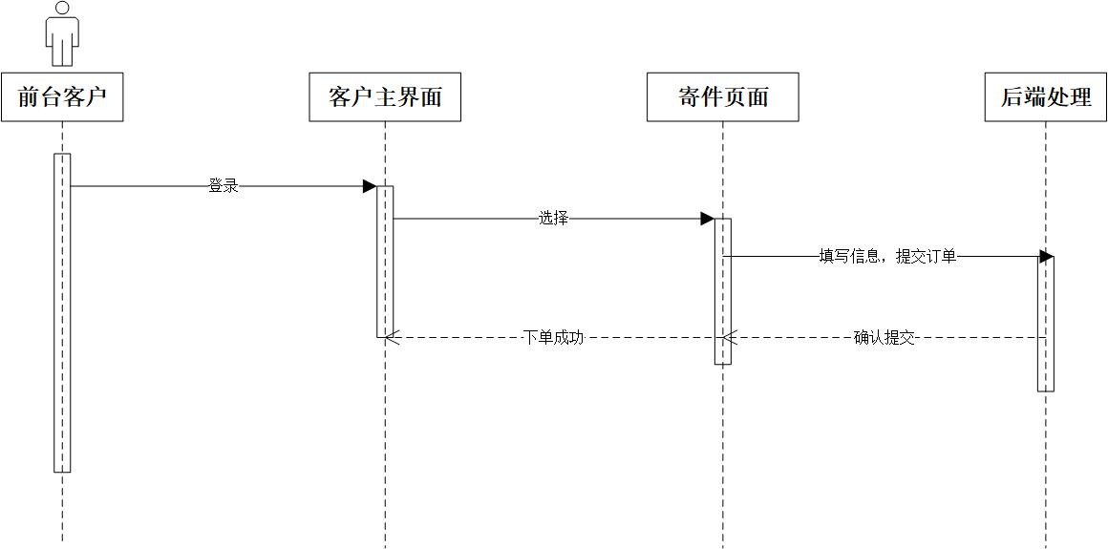

图2.10 前台客户下单时序图

②前台客户取消订单。

前台客户可在待接单界面取消订单。前台客户取消订单时序图如图2.11所示。

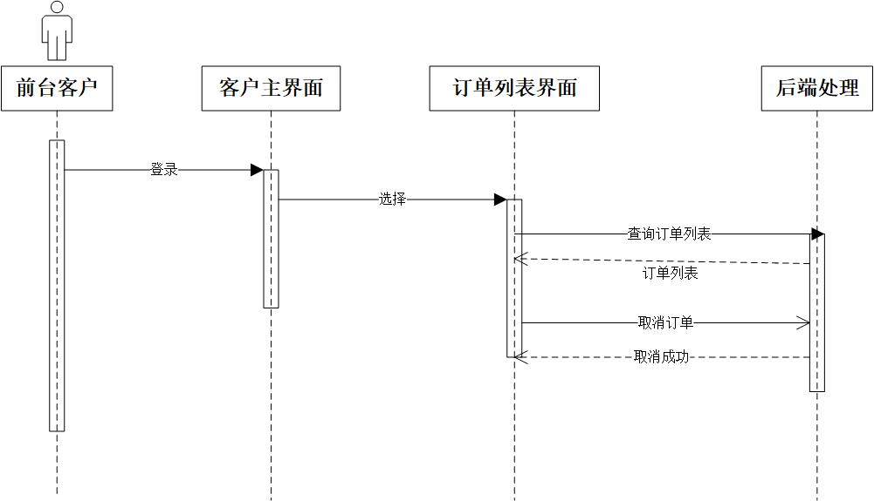

图2.11 取消订单

③配送员接单。

前台客户下单后，配送员登录配送员端后进入待接单界面显示可接订单列表，点击接单即可接单。配送员接单时序图如图2.12所示。

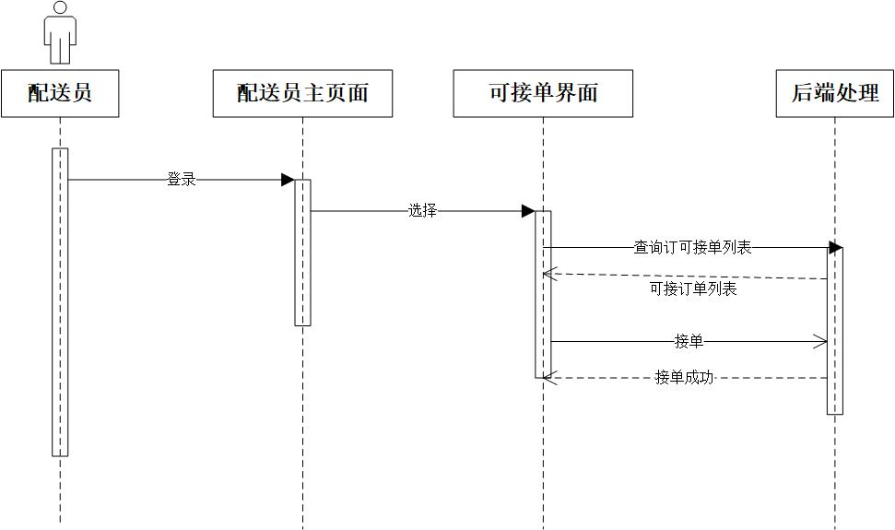

图2.12 配送员接单订单

（1）运单模块功能设计：

订单模块功能主要有配送员可以揽收寄件、更新物流、派送寄出件，而前台客户可以查看运单物流。以下为主要功能的时序图。

①配送员揽收寄件。

配送员登录配送员端后进入以接订单列表，确认寄件信息后点击揽收。配送员接单时序图如图2.13所示。

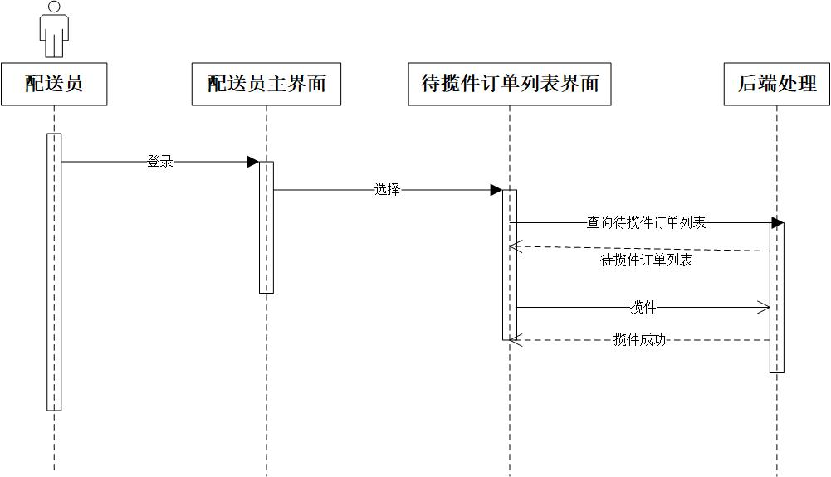

图2.13 配送员揽收寄件时序图

②配送员更新物流。

配送员进入更新物流界面，输入运单号，后端返回订单信息，配送员填写并提交更新物流信息。配送员接单时序图如图2.14所示。

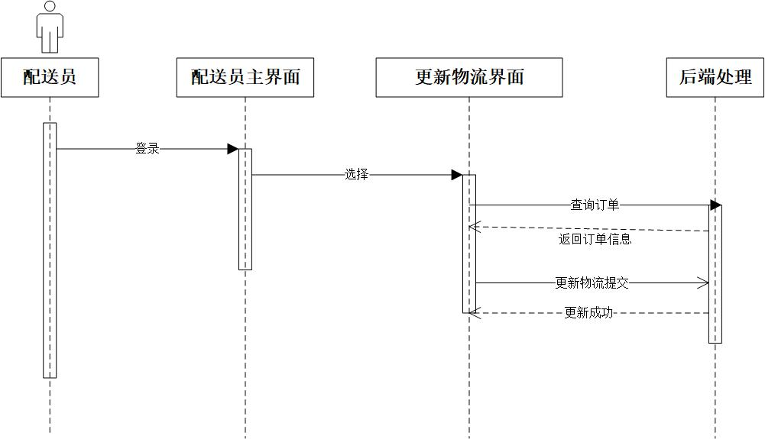

图2.14 配送员揽收寄件时序图

③配送员派送寄出件。

配送员进入设置派送界面，输入运单号，后端返回订单信息，配送员设置派送提交返回设置成功，处理派送时配送员进入处理派送界面输入运单号，后端返回订单信息，配送员提交处理信息到后端。配送员派送寄出件时序图如图2.15所示。

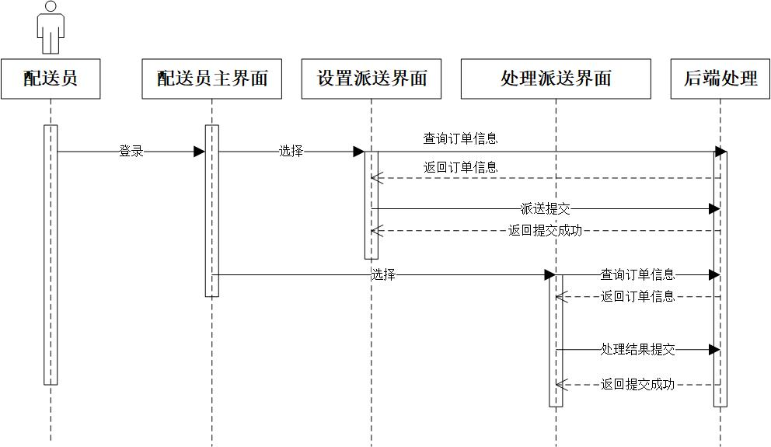

图2.15 配送员揽收寄出件时序图

④查看运单物流信息。

前台客户可以点击已揽件列表选择订单，可进入订单信息详细界面，订单先系界面同时显示运单物流信息。

查看运单物流信息时序图如图2.16所示。

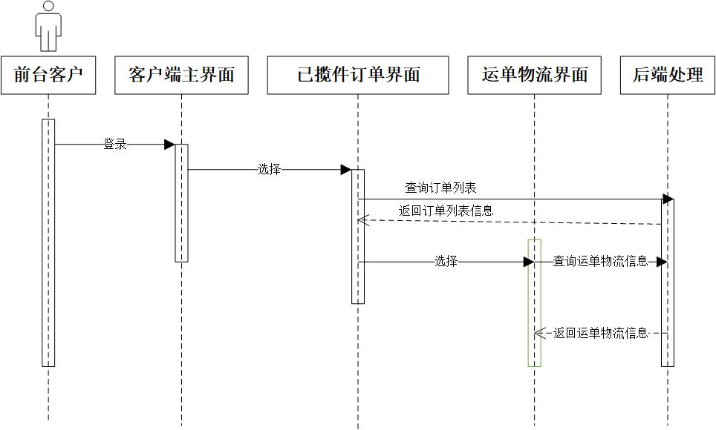

图2.16 配送员揽收寄出件时序图

## 2.5 数据库的分析与设计

## 2.5.1 数据库概念结构设计

宅急送系统根据需求分析得出实体间关系主要E-R图如图2.17所示。



图2.17 宅急送系统主要实体E-R图

## 2.5.2 数据库表设计

宅急送系统采用MySQL数据库来管理本系统相关信息数据。分别有客户表、配送员表、网点表、客户地址表、配送地址定价表、配送物品类别定价表、配送物品重量定价表、订单表、运单表、运单物流表、派送表、反馈建议表。主要表结构如下：

（1）t_customer（客户表）

表t_customer用于存储客户信息，该表的结构如表2.15所示。

表2.15客户表

|  |  |  |  |  |
| --- | --- | --- | --- | --- |
| 字段名 | 描述 | 数据类型 | 长度 | 是否键 |
| customer_id | 客户编号 | int | 11 | 主键 |
| customer_name | 客户姓名 | varchar | 20 | 否 |
| customer_login_name | 账号名 | varchar | 25 | 否 |
| customer_password | 密码 | varchar | 18 | 否 |
| customer_age | 年龄 | int | 3 | 否 |
| customer_sex | 性别 | varchar | 2 | 否 |
| customer_phone | 联系号码 | varchar | 11 | 否 |
| id_card_no | 身份证号码 | varchar | 18 | 否 |

（2）t_staff（配送员表）

表t_staff用于存储宅急送配送员信息。该表的结构如表2.16所示。

表2.16配送员表

|  |  |  |  |  |
| --- | --- | --- | --- | --- |
| 字段名 | 描述 | 数据类型 | 长度 | 是否键 |
| staff_id | 配送员编号 | int | 11 | 主键 |
| staff_name | 配送员姓名 | varchar | 20 | 否 |
| staff_login_name | 配送员账号 | varchar | 25 | 否 |
| staff_password | 登录密码 | varchar | 18 | 否 |
| staff_age | 年龄 | int | 3 | 否 |
| staff_sex | 性别 | varchar | 2 | 否 |
| staff_phone | 联系号码 | varchar | 11 | 否 |
| hiredate | 入职时间 | date |  | 否 |
| dot_id | 网点id | varchar | 10 | 外键 |

（3）t_dot（网点表）

表t_dot用于存储网点相关信息。该表的结构如表2.17所示。

表2.17网点表

|  |  |  |  |  |
| --- | --- | --- | --- | --- |
| 字段名 | 描述 | 数据类型 | 长度 | 是否键 |
| dot_id | 网点编号 | int | 11 | 主键 |
| dot_city | 网点所属城市 | varchar | 15 | 否 |
| dot_address | 网点地址 | varchar | 40 | 否 |
| dot_name | 网点名称 | varchar | 25 | 否 |
| dot_phone | 网点联系号码 | varchar | 11 | 否 |

（4）t_address（客户地址表）

表t_address用于客户地址信息，该表的结构如表2.18所示。

表2.18客户地址表

|  |  |  |  |  |
| --- | --- | --- | --- | --- |
| 字段名 | 描述 | 数据类型 | 长度 | 是否键 |
| address_id | 地址编号 | int | 11 | 主键 |
| customer_id | 客户编号 | int | 11 | 外键 |
| address_name | 地址所属人姓名 | varchar | 20 | 否 |
| address | 详细地址 | varchar | 40 | 否 |
| phone | 联系号码 | varchar | 11 | 否 |

（5）t_ship_address（配送地址定价表）

表t_ship_address用于配送地址定价信息，该表的结构如表2.19所示。

表2.19配送地址定价表

|  |  |  |  |  |
| --- | --- | --- | --- | --- |
| 字段名 | 描述 | 数据类型 | 长度 | 是否键 |
| ship_address_id | 配送地址定价编号 | int | 11 | 主键 |
| start_address | 起始镇区地址 | varchar | 25 | 否 |
| end_address | 终点镇区地址 | varchar | 25 | 否 |
| ship_address_money | 配送地址定价 | decimal | （5，2） | 否 |

（6）t_res_sort（配送物品类别定价表）

表t_res_sort用于存储配送物品类别及其定价的信息，该表的结构如表2.20所示。

表2.20配送物品类别定价表

|  |  |  |  |  |
| --- | --- | --- | --- | --- |
| 字段名 | 描述 | 数据类型 | 长度 | 是否键 |
| res_sort_id | 物品类别编号 | int | 11 | 主键 |
| res_sort | 物品类别 | varchar | 20 | 否 |
| res_sort_money | 物品类别定价 | decimal | （5，2） | 否 |

（7）t_order（订单表）

表t_order用于存储订单基本信息，该表的结构如表2.21所示。

表2.21订单表

|  |  |  |  |  |
| --- | --- | --- | --- | --- |
| 字段名 | 描述 | 数据类型 | 长度 | 是否键 |
| order_id | 订单编号 | varchar | 16 | 主键 |
| customer_id | 客户编号 | int | 11 | 外键 |
| dot_id | 网点编号 | int | 11 | 外键 |
| staff_id | 配送员编号 | int | 11 | 外键 |
| sender | 寄件人姓名 | varchar | 20 | 否 |
| sender_address | 寄出地址 | varchar | 40 | 否 |
| sender_phone | 寄件人联系号码 | char | 11 | 否 |
| receiver | 收件人姓名 | varchar | 20 | 否 |
| receiving_address | 收货地址 | datetime | 40 | 否 |
| receiver_phone | 收件人联系号码 | char | 11 | 否 |
| weight | 预计重量 | int | 3 | 否 |
| res_sort | 物品类别 | varchar | 20 | 否 |
| insured_price | 保价 | int | 1 | 否 |
| freight | 运费 | decimal | （5，2） | 否 |
| payment_method | 支付方式 | varchar | 20 | 否 |
| remarks | 备注 | varchar | 160 | 否 |
| order_time | 下单时间 | datetime |  | 否 |

（8）t_waybill（运单表）

表t_waybill用于存储运单信息，该表的结构如表2.22所示。

表2.22运单表

|  |  |  |  |  |
| --- | --- | --- | --- | --- |
| 字段名 | 描述 | 数据类型 | 长度 | 是否键 |
| waybill_id | 运单编号 | varchar | 18 | 主键 |
| order_id | 订单编号 | varchar | 16 | 外键 |
| receipt_time | 接单时间 | datetime |  | 否 |
| confirm_time | 配送员揽件时间 | datetime |  | 否 |
| payment_time | 支付时间 | datetime |  | 否 |
| cancel_time | 取消时间 | datetime |  | 否 |
| finish_time | 完成时间 | datetime |  | 否 |

（9）t_logistics（运单物流表）

表t_logistics用于存储运单物流信息，该表的结构如表2.23所示。

表2.23运单物流表

|  |  |  |  |  |
| --- | --- | --- | --- | --- |
| 字段名 | 描述 | 数据类型 | 长度 | 是否键 |
| logistics_id | 物流编号 | int | 11 | 主键 |
| waybill_id | 运单编号 | varchar | 18 | 外键 |
| staff_id | 配送员编号 | int | 11 | 外键 |
| logistics_type | 物流更新类型 | varchar | 6 | 否 |
| start_dot_name | 起始网点 | varchar | 20 | 否 |
| target_dot_name | 目标网点 | varchar | 20 | 否 |
| time | 填写物流信息时间 | datetime |  | 否 |

（10）t_send（派送表）

表t_send用于用于存储派送信息，该表的结构如表2.24所示。

表2.24派送表

|  |  |  |  |  |
| --- | --- | --- | --- | --- |
| 字段名 | 描述 | 数据类型 | 长度 | 是否键 |
| send_id | 派送编号 | int | 11 | 主键 |
| waybill_id | 运单编号 | varchar | 18 | 外键 |
| staff_id | 配送员编号 | int | 11 | 外键 |
| send_time | 派送时间 | datetime |  | 否 |
| sign_state | 签收状态 | int | 2 | 否 |
| stime | 处理派送时间 | datetime | 0 | 否 |
| reject_reasons | 拒签原因 | varchar | 60 | 否 |

（11）t_feedback（反馈建议表）

表t_feedback用于存储客户反馈建议信息，该表的结构如表2.25所示。

表2.25反馈建议表

|  |  |  |  |  |
| --- | --- | --- | --- | --- |
| 字段名 | 描述 | 数据类型 | 长度 | 是否键 |
| feedback_id | 反馈建议编号 | int | 11 | 主键 |
| customer_id | 客户编号 | int | 10 | 外键 |
| feedback_content | 反馈内容 | varchar | 200 | 否 |
| malixbox | 联系邮箱 | varchar | 50 | 否 |

## 2.5.2 数据库的实现

系统主要实体的数据库表关系图如图2.18所示。

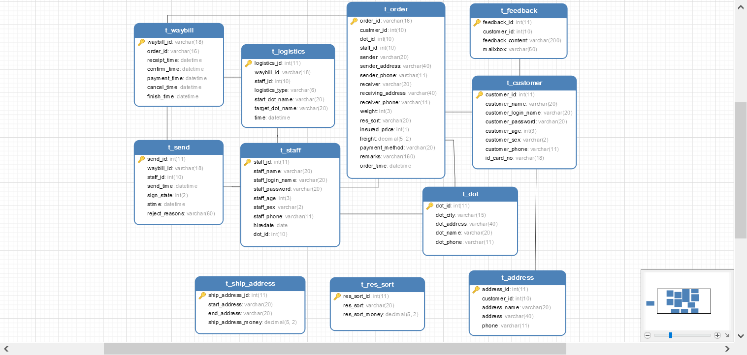

图 2.18 数据库表关系图

本数据库包含以下表，如表2.26所示。

表2.26数据库表汇总表

|  |  |  |
| --- | --- | --- |
| 序号 | 表名 | 描述 |
| 1 | t_customer | 客户表，用于存储客户信息 |
| 2 | t_staff | 员工表，用于存储配送员信息 |
| 3 | t_dot | 网点表，用于存储网点相关信息 |
| 4 | t_address | 客户地址表，用于存储客户地址信息 |
| 5 | t_ship_address | 配送地址定价表，用于存储配送地址定价信息 |
| 6 | t_res_sort | 配送物品类别定价表，用于存储配送物品类别及其定价的信息 |
| 7 | t_order | 订单表，用于存储订单基本信息 |
| 8 | t_waybill | 运单表，用于存储运单信息 |
| 9 | t_logistics | 运单物流表，用于存储运单物流信息 |
| 10 | t_send | 派送表，用于存储派送信息 |
| 11 | t_feedback | 反馈建议表，用于存储客户反馈建议信息 |

## 2.6 类的设计

根据系统实现的需要，可以设计出系统的类如图3.19所示：

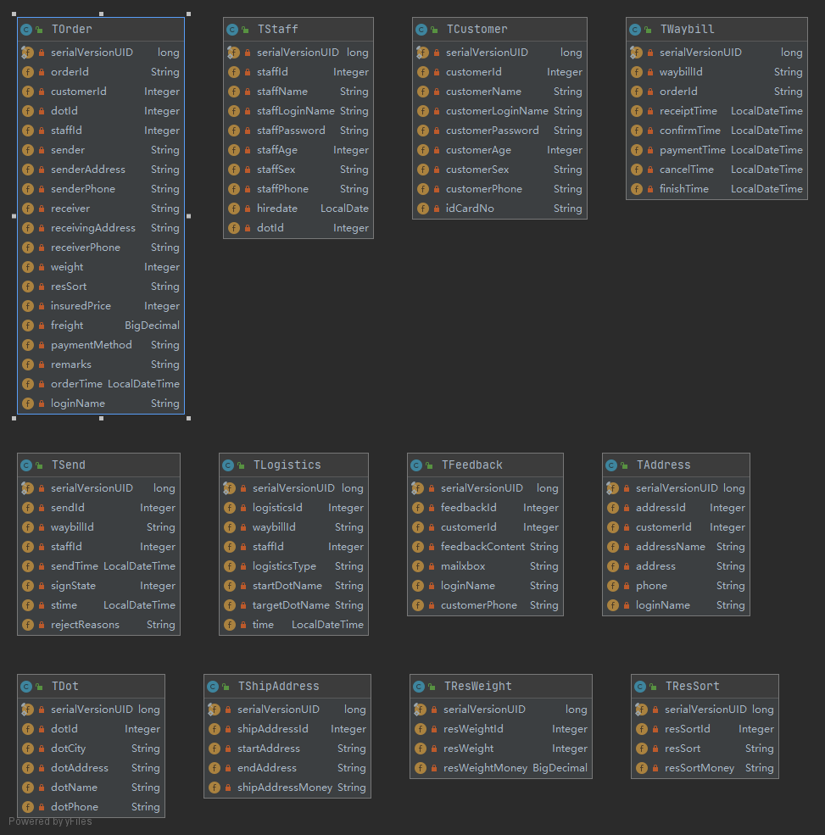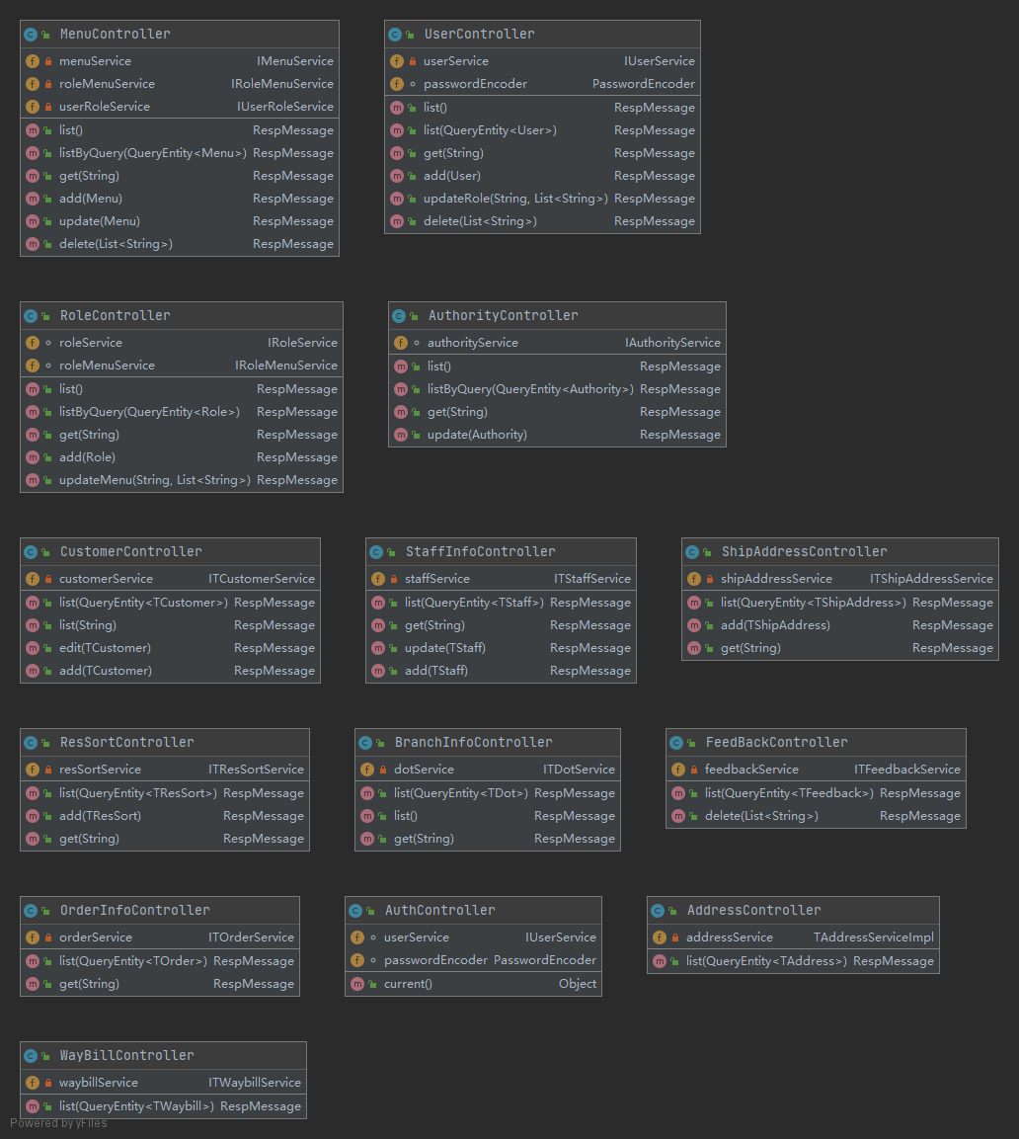

图2.19 宅急送系统类图

## 2.7 本章小结

本章先对宅急送系统进行可行性分析并确定系统的开发环境，其次进行系统需求的分析、系统功能设计及数据库分析与设计。

## 3 系统的实现

## 3.1 客户端首页和修改个人信息的实现

宅急送系统客户端首页如图3.1a所示，页面顶部为运单搜索栏，输入运单后读取对应订单基本信息信息及运单信息，页面中间图片下面分别提供地址簿、网点查询、运费估算和反馈建议功能选择，点击各功能可进入对应页面。最后一部分是底部导航栏，其中寄件与订单为核心功能。

修改个人信息页面如图3.1b所示，在客户端首页底部导航栏点击个人中心，选择个人信息即可进入个人信息页面，进入个人信息修改页面后可修改个人帐号信息。

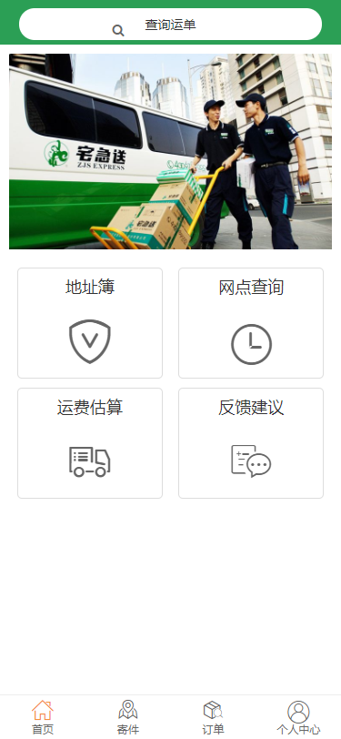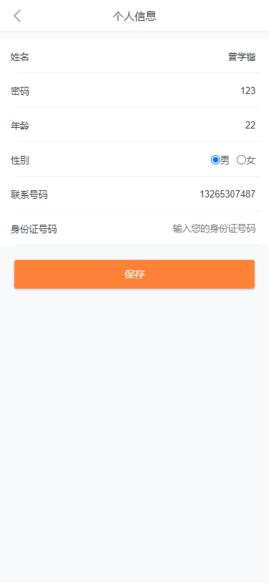

(a) (b)

图3.1客户端首页和修改个人信息页面

## 3.2 客户下单和地址选择的实现

客户下单界面如图3.2a所示，客户在首页点击底部导航栏寄件进入下单界面，填写订单相关信息，其中寄件人信息与收件人信息可手动输入，也可选择地址簿，从客户存储的地址信息进行填充，而在地址簿选择界面可以对地址进行修改编辑和添加地址信息，地址簿选择如图3.2b所示。

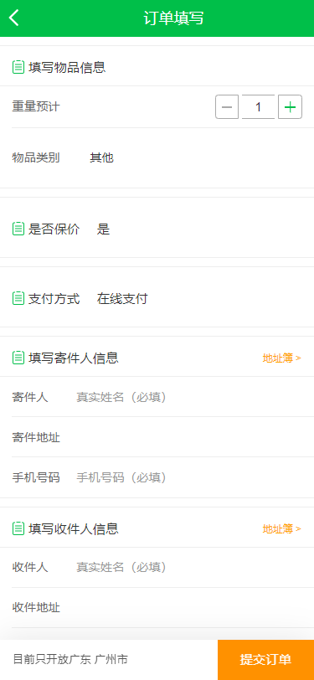 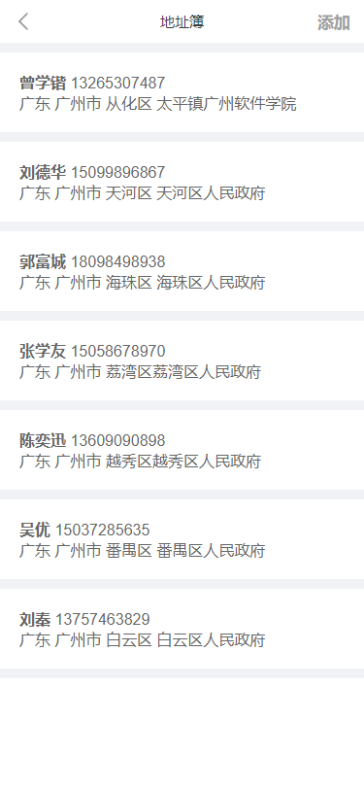

(a) (b)

图3.2 下单界面和地址选择界面

填写订单信息后提交订单，填写的订单信息会传到后端，后端处理计算出运费返回带有运费信息的是否下单的确认框，点击按钮好后即下单成功，提交订单确认框如图3.3所示。

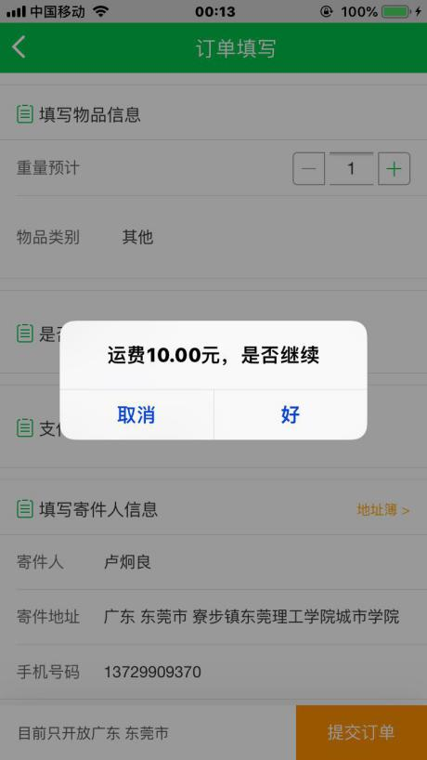

图3.3提交订单确认框

## 3.3 地址管理的实现

地址管理首页面为地址簿页面，地址簿页面如图3.4a所示，地址簿页面右上角有添加按钮，点击添加进入添加页面，主要部分为输入框组成并各输入框信息为空白，客户填写信息后保存提交，后端会收到客户填写的信息并添加新的地址信息。

地址簿中间内容为客户存储的地址信息列表，点击可进入地址编辑页面。而地址编辑页面可对地址信息修改和删除，客户进入地址编辑页面时，先从后端获取想对应的地址信息返回填写到编辑页面的对应输入框，客户可修改其中信息点击保存。地址编辑页面如图3.4b所示。

 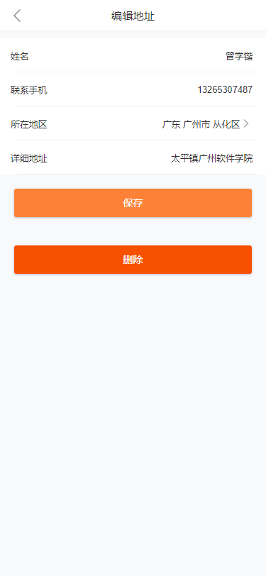

(a) (b)

图3.4地址簿界面

## 3.4 提交反馈建议的实现

反馈建议界面如图3.5所示，前台客户可提交反馈建议到后台给系统管理员查看, 反馈建议界面主要为反馈建议内容输入文本框和联系邮箱输入框。

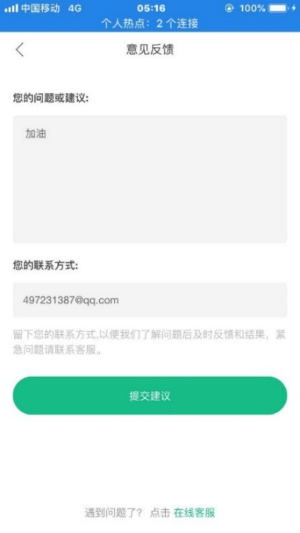

图3.5反馈建议填写界面

客户提交的反馈建议信息列表从后端处理后显示到后台管理系统给系统管理员查看，反馈建议列表如图3.6所示。

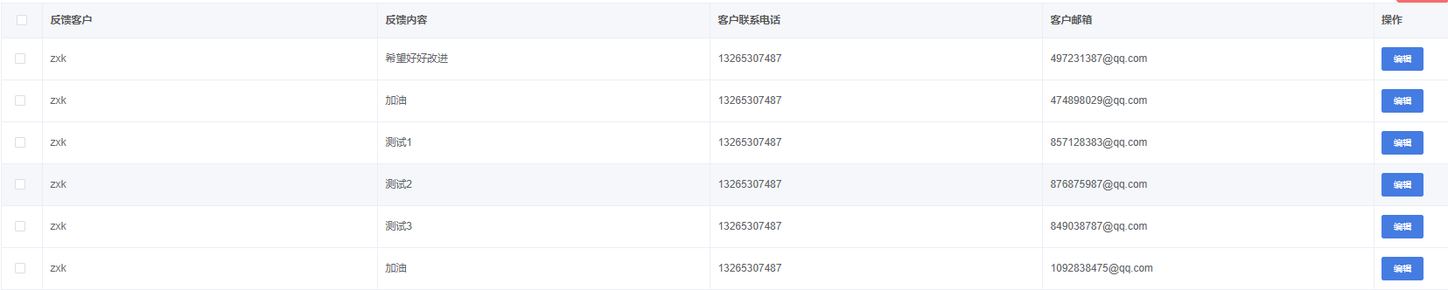

图3.6反馈建议列表界面

## 3.5 运费预估的实现

客户端界面有运费估算功能，运费估算界面如图3.7所示。当重量预计改变时，底部运费预估价格也改变，同样寄件物品类别改变时，底部运费预估价格也改变，还有当寄件地址和收件地址改变，运费预估价格也改变。

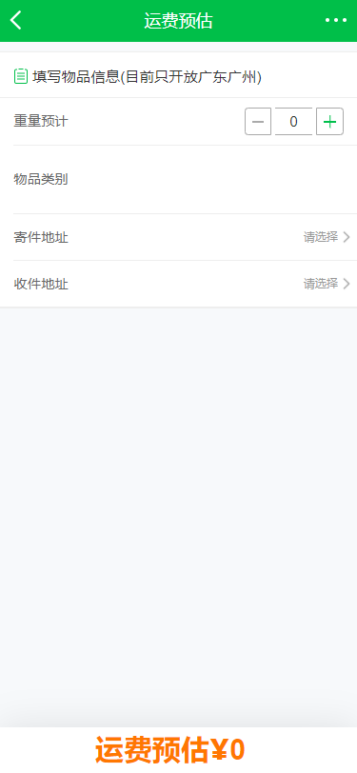

图3.7运费预估界面

## 3.6 我的订单和查看运单信息的实现

我的订单界面如图3.8a所示，我的订单界面顶部标题下有各订单状态，分别为我寄的、我收的、待揽件、配送中、已签收、已取消，点击不同的选项，页面内容会切换到相对应符合选项状态的订单列表，订单列表由多个订单框组成。

客户可点击任一订单框，可进入运单信息页面，运单信息页面包括运单信息及寄出物品信息和显示订单跟踪，其中运单号可复制，运单信息如图3.8b所示。

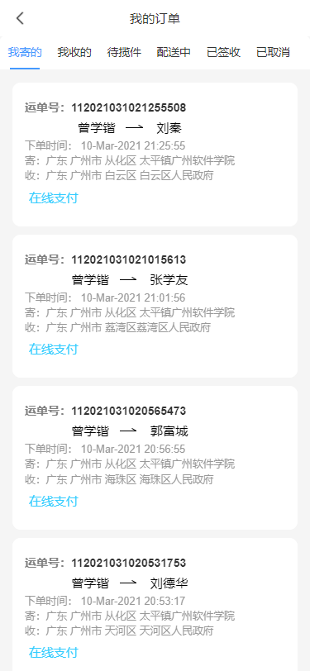 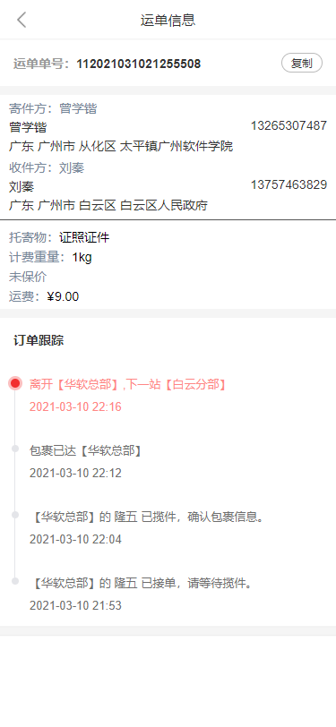

(a) (b)

图3.8我的订单界面和运单信息界面

系统管理也可在查看运单信息中查看运单信息，并可以点击对应订单号查看订单详细信息和点击运单物流查看物流跟踪信息。系统管理后台查看运单信息如图3.9所示。

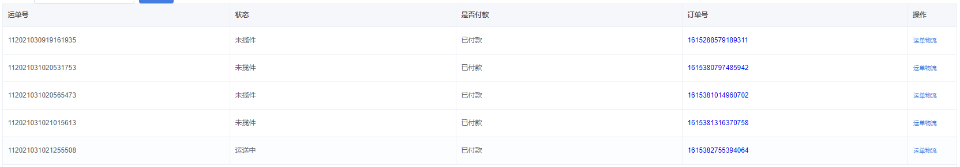

图3.9后台运单信息

## 3.7 配送员端主页面和揽收寄件实现

配送员端主页面如图3.10a所示，配送员端主页面顶部显示运单搜索框，可输入运单号查看运单物流，其余部分主要提供更新物流、设置派送、处理派送和快递订单功能按钮。

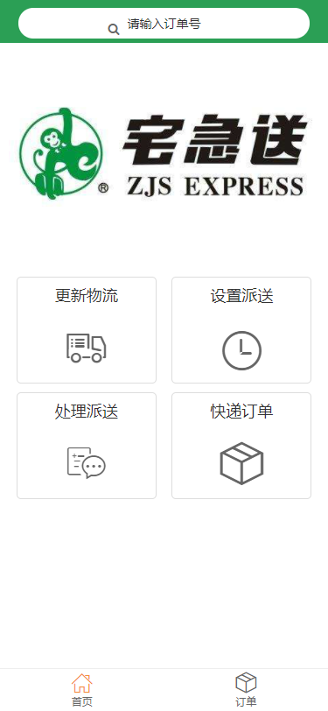 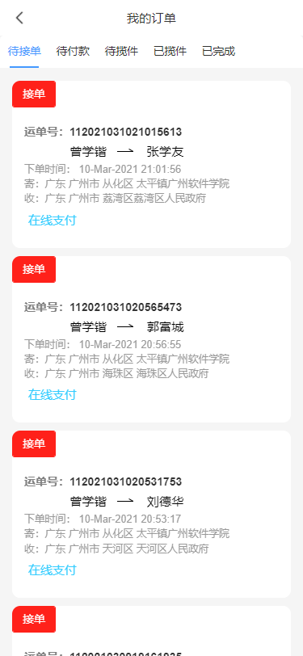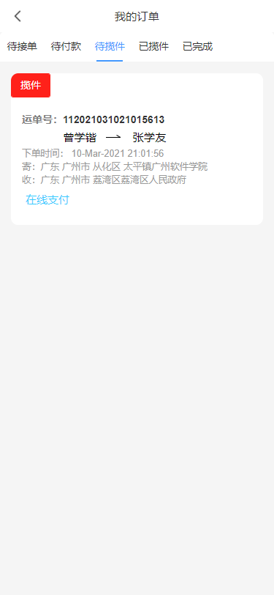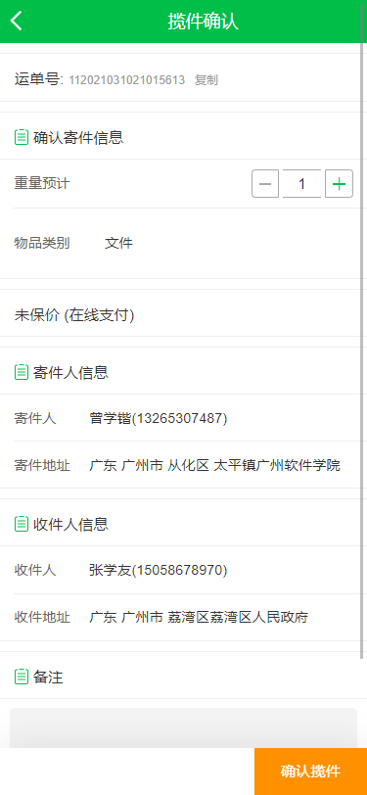

(a) (b) (c) (d)

图3.10配送员主页面和接单揽件界面

当客户下单后，订单会根据订单的寄出地址选择对应的网点显示到所属网点的配送员的待接单列表中，配送员接单后，确认寄出物品信息后揽收寄出物品，并且订单跟踪记录揽件配送员信息。配送员揽件确认页面如图3.10b所示。

物流跟踪记录揽件配送员如图3.11所示。

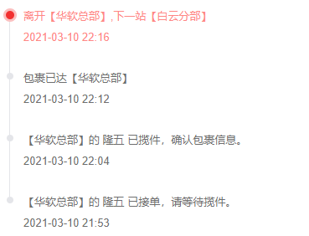

图3.11 物流跟踪记录揽件配送员

## 3.8 更新物流和设置派送的实现

更新物流界面如图3.12a所示，配送员输入运单号后读取寄件人信息与收件人信息，选择更新物流选项后确认更新物流。

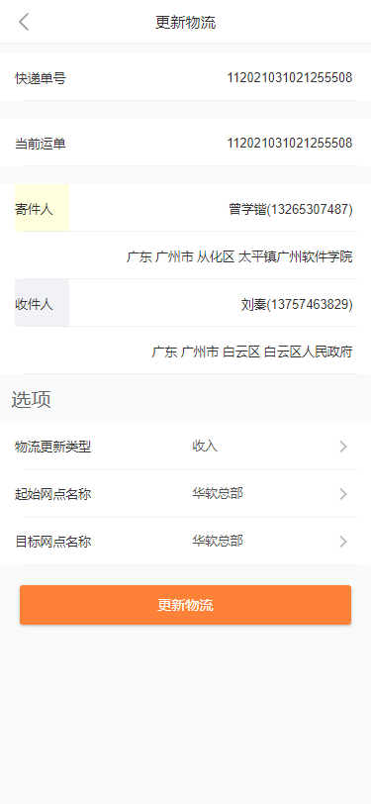 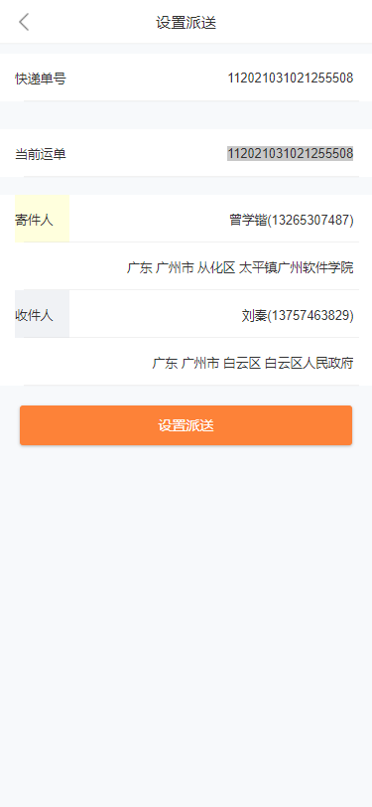

1. (b)

图3.12 更新物流界面和设置派送界面

设置派送界面如图3.12b所示，配送员输入运单号后读取显示寄件人信息和收件人信息，确认设置派送。当更新物流和设置派送设置成功时，运单物流跟踪都记录下来。运单物流与派送记录如图3.13所示。

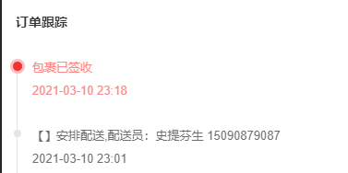

图3.13物流与派送记录

## 3.9 处理派送的实现

处理派送界面如图3.14a所示，输入运单号后显示寄件人信息和收件人信息，有签收和拒签两个按钮，点击签收则返回签收成功，点击拒签则显示拒签原因、确认按钮和取消按钮，拒签界面如图3.14b所示。

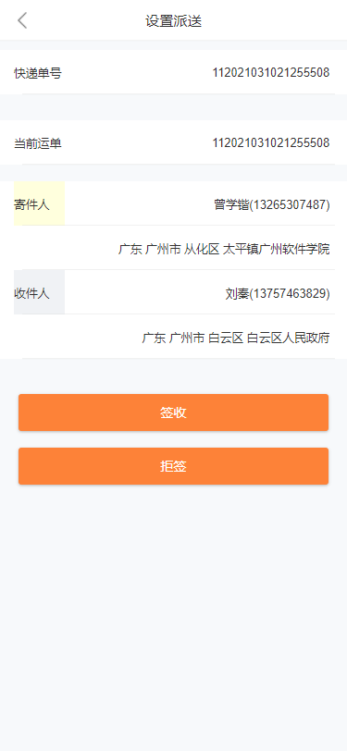 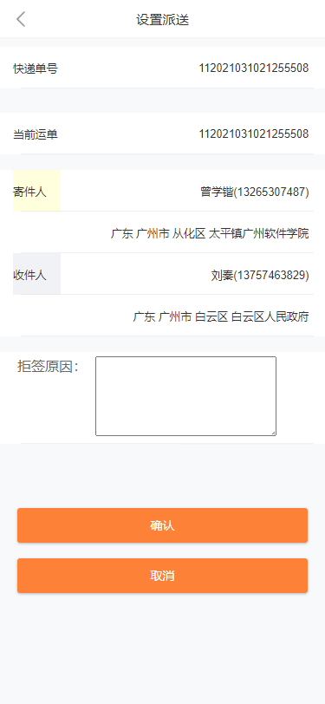

1. (b)

图3.14处理派送界面与处理拒签界面

## 3.10 网点管理的实现

网点列表界面如图3.15所示。可点击修改按钮进行编辑。

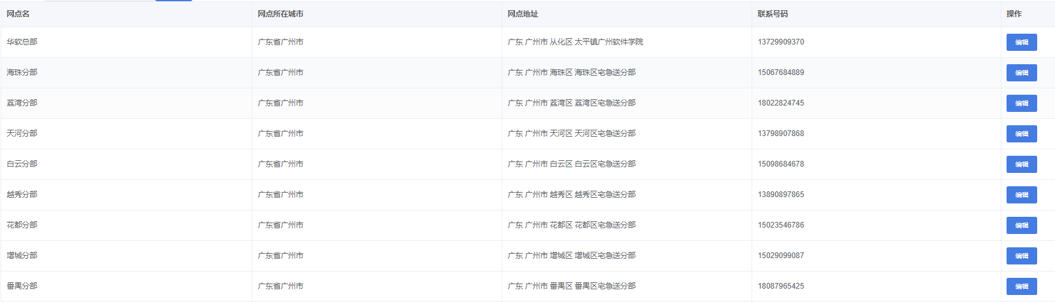

图3.15网点列表界面

系统管理员点击修改按钮后，进入编辑网点模态框来修改网点信息，网点编辑模态框如图3.16所示。

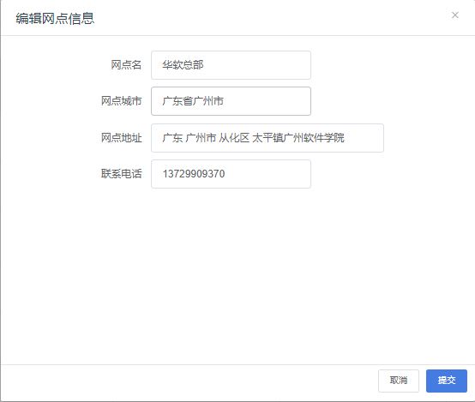

图3.16网点编辑模态框

## 3.11 定价管理的实现

**3.11.1 运费定价说明**

运费定价由配送物品重量、配送地址和配送物品类别三个部分的定价相加。计算配送物品重量的定价的公式为重量（公斤）*2*续重运费+首重运费-续重运费，其中首重运费给定6元，续重运费1元；配送地址定价可由后台管理员通过后台定价管理修改配送地址及其定价；而配送物品类别定价可由后台管理员通过后台定价管理修改配送物品类别及其定价。

物品重量定价代码如下：

|  |
| --- |
| **public** BigDecimal getweightMoney(TOrder order) {  // 重量计算  **int** wm;  //首重运费为6，续重为1  **if**(order.getWeight()==1) {  //首重运费为6  wm = 6;  }**else** **if**(order.getWeight()==0){  //如果重量为0设置wm为0  wm = 0;  }**else**{  // 重量(公斤)×2×续重运费+首重运费-续重运费  wm = order.getWeight() * 2 * 1 + 6 - 1;  }  BigDecimal weightMoney = **new** BigDecimal(wm);  //返回重量运费  **return** weightMoney;  } |

**3.11.2 配送地址定价管理**

配送地址定价列表如图4.18所示。系统管理可点击右上角加号按钮添加配送地址定价信息，也可在列表字段为操作点击修改按钮来编辑对应对应或点击删除按钮删除。

图4.18配送地址定价列表

**3.11.3 配送物品类别定价管理**

配送物品类别定价列表如图4.19所示。系统管理可点击右上角加号按钮添加配送物品类别定价信息，也可点击修改按钮修改信息和点击删除按钮删除。配送物品类别信息跟前台客户下单时选择物品类别的信息为同一数据。

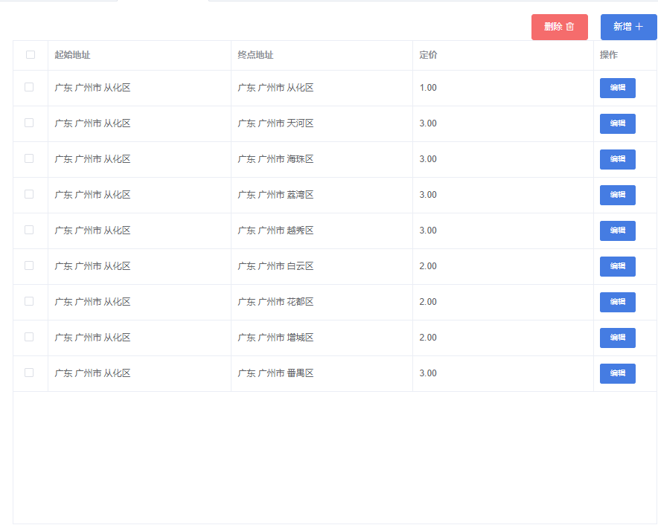

图3.19配送物品类别列表

## 3.12 配送员管理的实现

配送员信息列表如图4.20所示。可点击修改进入编辑页面编辑配送员信息，也可点击删除按钮删除配送员信息。

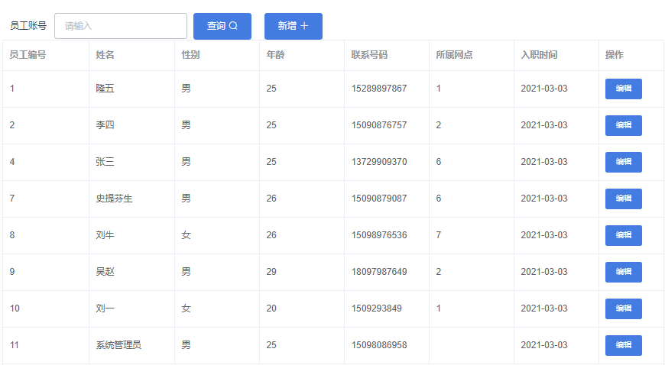

图3.20配送员信息列表

系统管理员可在后台系统点击添加配送员，即可进入添加配送员页面，填写填写信息确认提交。配送员添加页面如图3.21所示。

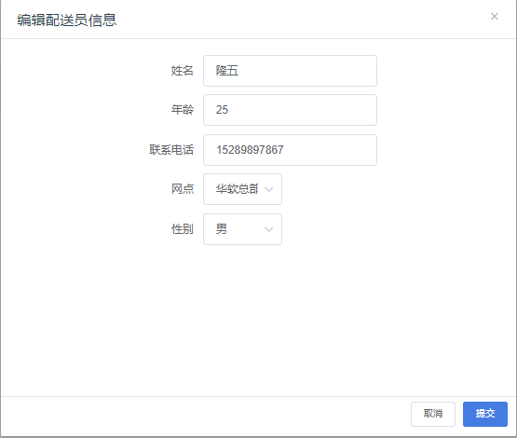

图4.21添加配送员页面

## 3.13 本章小结

本章根据前面的分析与设计结果，进行了界面设计与编码实现。主要使用了JSP+SSM,SpringBoot+Vue 技术进行开发。

# 4 结论与展望

## 4.1 本课题的主要工作及结论

（1）对寄件下单的寄收流程开展前期调研。为了解流程，通过导师和网络路径了解配送员的工作流程，查看了多家同城急送网站以及相关APP了解客户的寄收流程，确定系统的用户功能需求。

（2）分析业务流程。主要从客户和配送员角度出发，分析客户下单和配送员配送物件的业务流程。

（3）本课题在对宅急送系统的需求做了一定的了解后，围绕Spring及Wap2App技术对宅急送系统进行设计与开发，从而展开了系统的研究工作设计，并且使用了这些技术完成了宅急送系统的实现。

## 4.2 有待进一步研究的问题

**4.2.1 存在的不足**

因为时间、需求、资源等因素的限制。宅急送系统还不够完善，主要存在的问题有：

（1）寄件下单支付没实现真正支付。

（2）填写地址未获取实际定位。

（4）后台系统一些输入框未完成输入校验。

（5）配送员未能打印运单信息表格。

**4.2.2 改进方案**

针对上述陈述的不足，提出以下几点改进方案：

（1）系统界面：系统的界面可以继续完善用来方便与用户交互。

（2）系统功能：系统功能会进一步完善系统功能，来满足用户的所需。

**参考文献**

1. 刘乃琦,王冲.JSP应用开发与实践[M].北京:人民邮电出版社, 2012.12.
2. 常新峰,王金柱.构建移动网站与APP:HTML5移动开发入门与实践[M].北京:高等教育出版社,2017.
3. 史济民,顾春华,郑红,等.软件工程:原理、方法与应用(第三版)[M].北京:高等教育出版社,2009.3.
4. 黑马程序员.Java EE企业级应用开发教程(Spring+SpingMVC+MyBatis)[M].北京:人民邮电出版社,2017.9.
5. 陈志泊.数据库原理及应用教程[M].北京:人民邮电出版社,2014.2.
6. 高飞,程佳伟,徐俊,赵小敏.Java程序设计实用教程[M].北京:清华大学出版社,2015.4.
7. 聂常红.Web前端开发技术—HTML、CSS、JavaScript[M].北京:人民邮电出版社,2013.
8. 李刚.疯狂Java讲义[M].北京:电子工业出版社,2014.
9. 明日科技.JavaScript从入门到精通[M].北京:清华大学出版社,2012.
10. 俞鲲.商贸企业配送物流信息系统的分析与设计[J].中国市场,2008,(6):7-10.
11. 李兴华,王月清.Java Web开发实战经典[M].北京:清华大学出版社,2010.
12. 周建儒.JSP中自定义标签的实现与部署[J].科技信息,2008,(23):51-53.
13. Bruce Eckel.Thinking in java(English Edition)[J].2006,40(5):75-154.
14. Nell Dale.Object-Oriented Data Structures Using Java(4th Edition)[M].Jones&BartlettLearning,2016.
15. Joshua Bloch,Effective Java(3rd Edition)[M].Addison-Wesley Professional,2018.

**致 谢**

论文的结束代表着四年的大学生活即将划上句号，同时这个句号也代表着我将面对新的路程，回首过去，有哭有笑，收获益多，感慨良多。

有着这次机会，在这里首先感谢我的毕业设计的指导老师，每当我遇到有问题时询问，他也会在自己忙碌的工作中抽取时间来帮我看问题并指导。后再感谢我的论文指导老师，到了写论文阶段，他也在忙碌的教学工作中挤出时间指导我论文的写法，并在其余时间内愿意审查。修改我的论文。还有感谢四年来教过我的老师，一日为师终身为师，他们不仅教导我们学识上的知识，也教导我们做人的一些道理。从他们每个人身上都能体会到严谨的作风、求实的态度和勤奋的精神，这些都是我学习的标杆。

在此我还要感谢我生活学习了四年的学院——广州大学华软软件学院，学校提供了一个学习的平台，让我不断吸取新知，改变思维。

除了感谢老师和学校外，我还要感谢我的四年来的同学和我的家人，他们鼓励和帮助我完成毕业设计和毕业论文，这样才能够在广州大学华软软件学院顺利完成大学四年的学业，为我的人生中的一个重要阶段划上圆满的句号。

最后感谢评审委员会的老师们在百忙之中认真对我的系统进行审查，对我的论文进行指正。